Soki na cholesterol — czy są pomocne?
Wysokie stężenie „złego” cholesterolu we krwi jeszcze nie jest wyrokiem. M.in. <strong>soki na cholesterol</strong> są naturalnym sposobem na poprawę zdrowia!

Soki na cholesterol
Cholesterol to substancji tłuszczowa, która nie rozpuszcza się we krwi i której podwyższone stężenie jest niebezpieczne dla serca i układu krwionośnego. Jednak wysokie stężenie tej substancji we krwi nie jest wyrokiem, a soki na cholesterol są naturalnym sposobem na poprawę zdrowia!
Jak obniżyć poziom cholesterolu we krwi
Za większość naszych problemów zdrowotnych odpowiada niezdrowy styl życia: brak aktywności fizycznej, zła dieta, używki, stres, zbyt mało snu. Jeśli chodzi o sposoby na obniżenie cholesterolu we krwi, trzeba zacząć od zbilansowania diety.
Za transport cholesterolu odpowiadają lipoproteiny: te o wysokiej gęstości, popularnie znane jako HDL albo dobry cholesterol, wspomagają metabolizm cholesterolu, ale lipoproteiny i niskiej gęstości, znane jako LDL albo zły cholesterol, transportują cholesterol do ścian tętnic. Szacuje się, że około 25% cholesterolu dostarczmy do organizmu przez spożycie produktów pochodzenia zwierzęcego. Tłuszcze odzwierzęce podwyższają poziom właśnie tego złego cholesterolu LDL.
Dlatego warto ograniczyć spożycie produktów pochodzenia odzwierzęcego, a dodatkowo włączyć do diety produkty o wysokiej zawartości błonnika, który jest wymiataczem cholesterolu z organizmu. Produkty z pełnego ziarna, a także warzywa i owoce są świetnym rozwiązaniem.

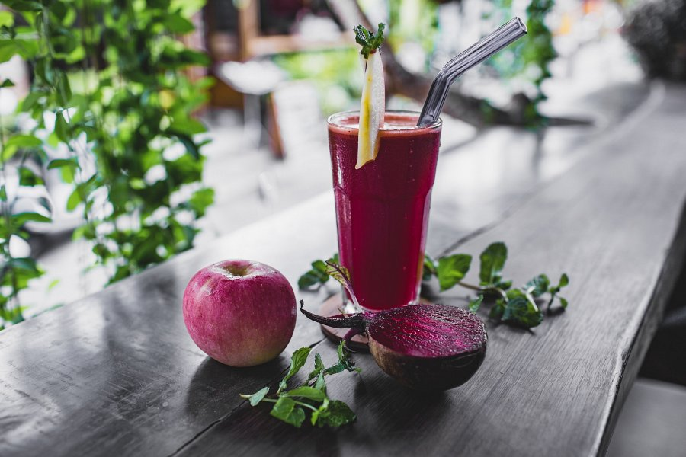
Soki na cholesterol
Świeżo wyciskane soki na cholesterol są zdrowym i smacznym sposobem na obniżenie poziomu cholesterolu we krwi. Ich spożycie nie tylko wymiata LDL z organizmu, ale przynosi dużo innych korzyści.
Jakie soki pić na cholesterol? Najlepsze są te świeżo wyciskane. Najwięcej korzyści przyniosą soki, gdzie w głównej roli znajdziemy zielone warzywa liściaste i owoce cytrusowe.

